 | Министерство науки и высшего образования Российской Федерации  Федеральное государственное автономное образовательное учреждение  высшего образования  «Московский государственный технический университет  имени Н.Э. Баумана  (национальный исследовательский университет)»  (МГТУ им. Н.Э. Баумана)
ФАКУЛЬТЕТ «ИНЖЕНЕРНЫЙ БИЗНЕС И МЕНЕДЖМЕНТ»
КАФЕДРА «ПРОМЫШЛЕННАЯ ЛОГИСТИКА» (ИБМ-3)

Рубежный контроль №1
«Технологии машинного обучения»
38.03.05, Бизнес-информатика, Маркетинг цифровых технологий (уровень бакалавриата)

«Технологии разведочного анализа и обработки данных»

Студент ИБМ3-64Б _________ А.А. Нургалиева
(Подпись, дата)

Руководитель Ю.Е. Гапанюк
(Подпись, дата)

2026 г.
Номер варианта по списку - 16

1. Описание датасета
В работе используется датасет Boston Housing Dataset, содержащий информацию о ценах на жильё в Бостоне.
Датасет включает числовые признаки, описывающие характеристики районов, такие как:
- уровень преступности (CRIM)
- количество комнат (RM)
- доля старых домов (AGE)
- расстояние до деловых центров (DIS)
- налоговая ставка (TAX)
Целевая переменная:
MEDV — медианная стоимость жилья

2.Текст программы:
import pandas as pd
import numpy as np
import matplotlib.pyplot as plt
import seaborn as sns
# Загрузка датасета
df = pd.read_csv("HousingData.csv")
print("Первые строки:")
print(df.head())
# Исскуственное создание пропусков
df.loc[df.sample(frac=0.1).index, "RM"] = np.nan
df.loc[df.sample(frac=0.1).index, "LSTAT"] = np.nan
print("\nПропуски:")
print(df.isnull().sum())
# Удаление пропусков
df = df.dropna()
print("\nПосле удаления пропусков:")
print(df.isnull().sum())
# Создание категориального признака
df["PriceCategory"] = pd.cut(
df["MEDV"],
bins=[0, 20, 35, 100],
labels=["Low", "Medium", "High"]
)
print("\nДанные с новым признаком:")
print(df.head())
# Основные характеристики
print("\nРазмер датасета:", df.shape)
print("\nИнформация:")
print(df.info())
print("\nСтатистика:")
print(df.describe())
# Визуализация данных
# Гистограммы
df.hist(figsize=(12, 10))
plt.suptitle("Гистограммы признаков")
plt.show()
# Boxplot
plt.figure(figsize=(10, 6))
sns.boxplot(data=df)
plt.title("Boxplot признаков")
plt.show()
# Диаграмма рассеяния
sns.scatterplot(x="RM", y="MEDV", data=df)
plt.title("Зависимость цены от количества комнат")
plt.show()
# Корреляция
corr = df.corr(numeric_only=True)
plt.figure(figsize=(10, 8))
sns.heatmap(corr, annot=True, cmap="coolwarm")
plt.title("Матрица корреляции")
plt.show()

3. Визуальный анализ данных
Гистограммы были построены для всех числовых признаков датасета.
Они позволяют: определить форму распределения данных (нормальное, скошенное и т.д.), выявить наличие выбросов, оценить диапазон значений признаков.
Например, по гистограмме признака MEDV можно увидеть распределение цен на жильё и понять, какие значения встречаются чаще всего.

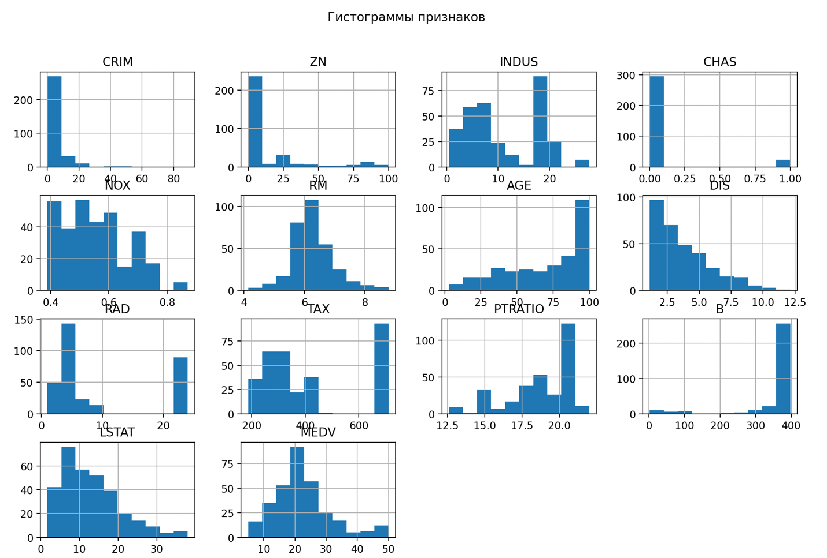
Рисунок 1. Гистограмма признаков

Boxplot был использован для анализа распределения признаков и выявления выбросов.
С его помощью можно: определить медиану признака, увидеть межквартильный размах, выявить аномальные значения (выбросы)
Это особенно важно, так как выбросы могут существенно влиять на результаты анализа и моделей.
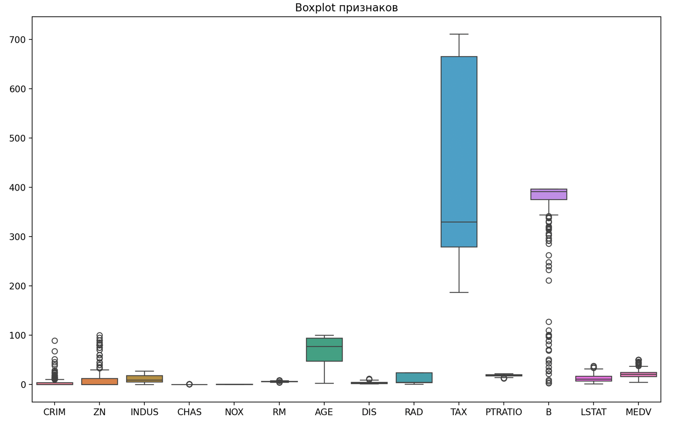
Рисунок 2. Boxplot признаков

Диаграмма рассеяния была построена для признаков RM (количество комнат) и MEDV (стоимость жилья).
Она позволяет: определить наличие зависимости между признаками, оценить характер зависимости (линейная, нелинейная), выявить кластеры или аномалии
По данному графику видно, что с увеличением количества комнат стоимость жилья, как правило, увеличивается, что говорит о наличии положительной зависимости.

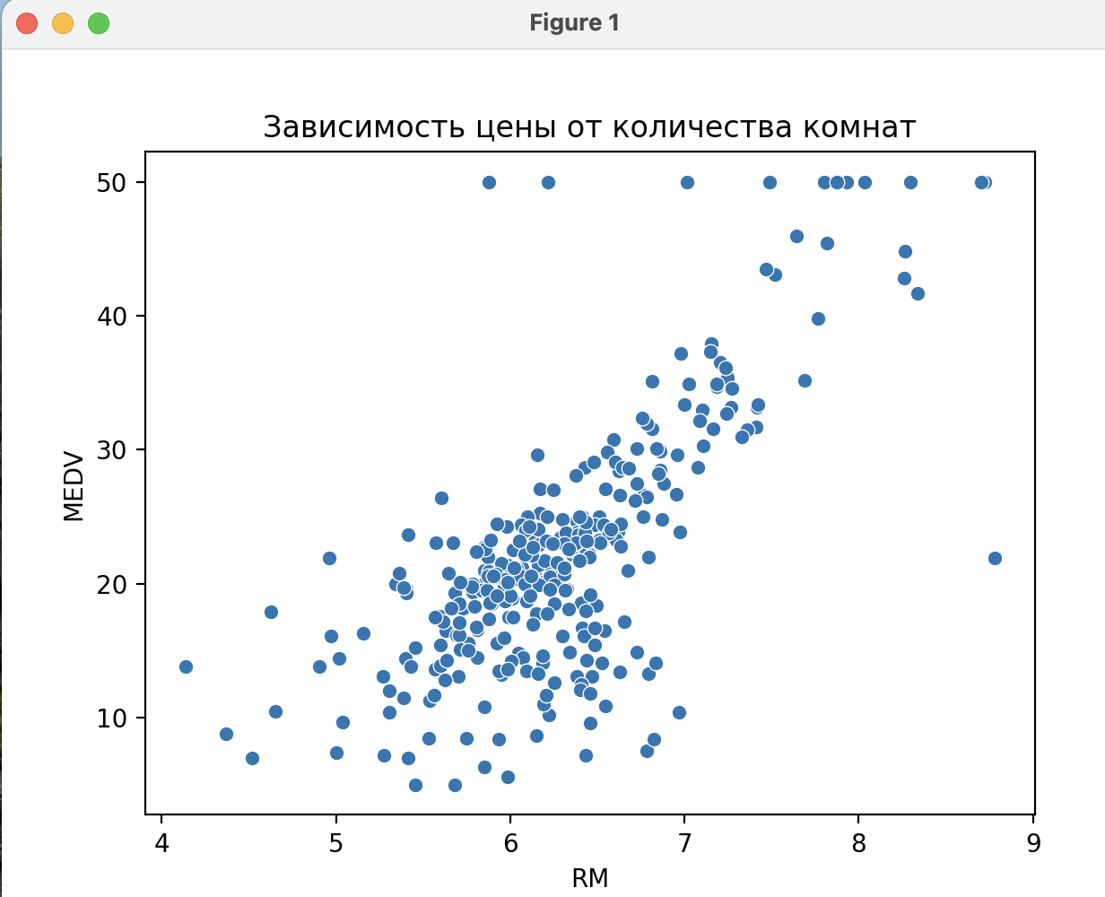
Рисунок 3. Диаграмма рассеяния

Тепловая карта была построена на основе корреляционной матрицы.
Она позволяет: оценить степень взаимосвязи между признаками, выявить сильно коррелирующие признаки, определить, какие признаки наиболее влияют на целевую переменную
Например, можно заметить, что признак RM имеет положительную корреляцию с MEDV, а некоторые другие признаки — отрицательную.
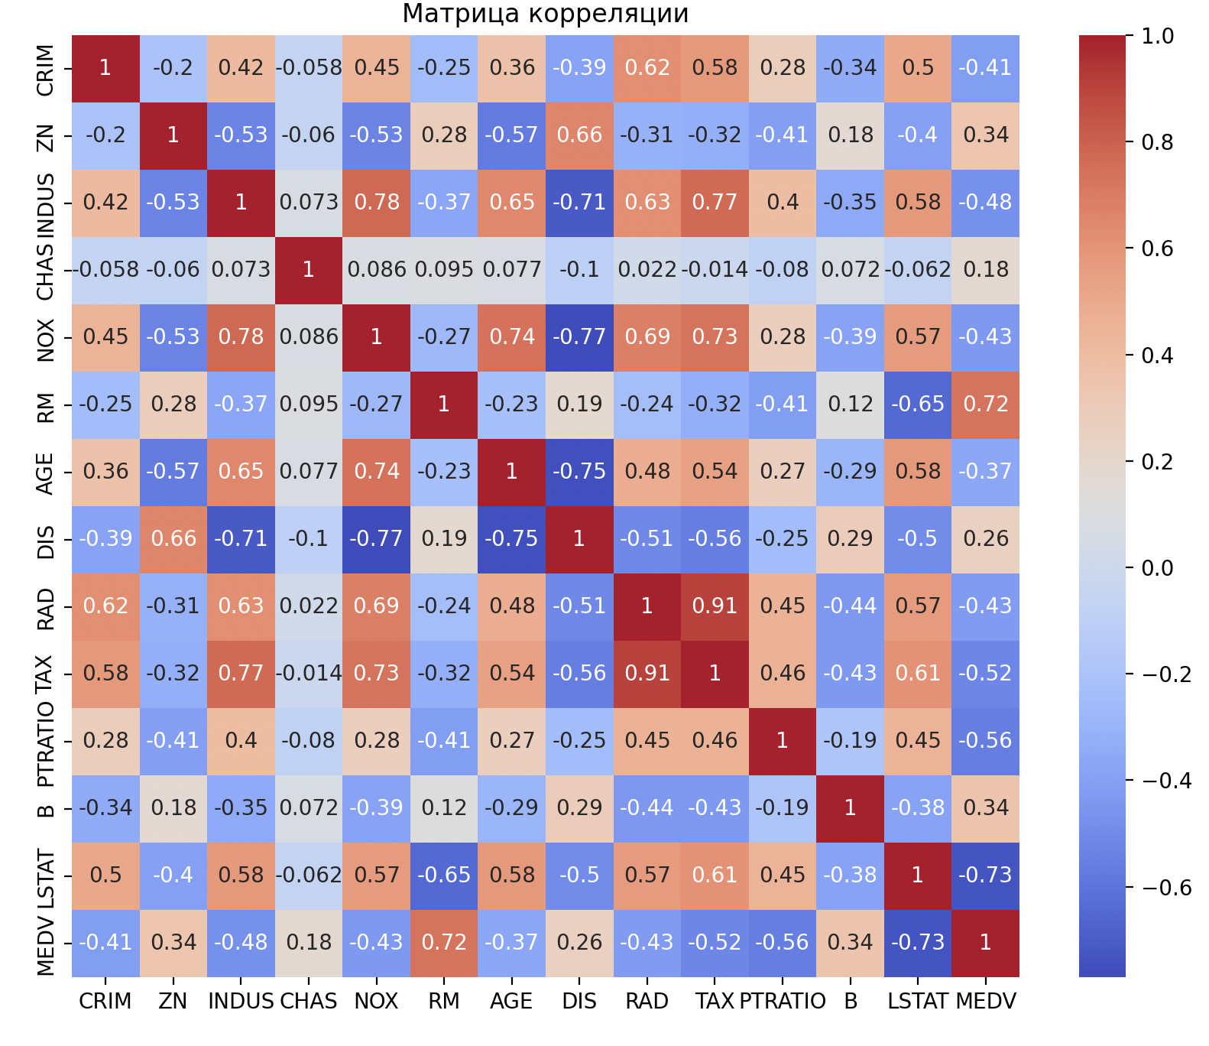
Рисунок 4. Матрица корреляции

Вывод:
В результате проведённого анализа были выполнены операции по созданию и удалению пропусков, добавлению категориального признака, а также визуализации данных различными способами. Анализ показал, что стоимость жилья зависит от количества комнат и социально-экономическими характеристиками района — наблюдается положительная зависимость между признаками RM и MEDV. Также было выявлено наличие корреляций между некоторыми признаками и присутствие выбросов в данных. Визуализация данных позволила получить общее представление о структуре набора данных и выявить основные зависимости между признаками.

